ЛИСТ ГОЛОСОВАНИЯ (БЮЛЛЕТЕНЬ)
Очередного общего собрания ТСН СНТ «Скалистый-89»
в форме заочного голосования Дата начала голосования 16.11.2024
Дата окончания голосования 30.11.2024.
Дата подведения итогов голосования 01.12.2024.
Ф.И.О.
Телефон
Электронная почта
Паспортные данные  собственника или представителя | Дата рождения: Паспорт серии номер Кем и когда выдан  паспорт:  Адрес регистрации:  Представителям необходимо приложить к бюллетеню копию доверенности.
Земельный участок | Номер участка ,  кадастровый номер участка:

листа.

Порядок заполнения бюллетеня:
- Прочитайте и заполните бюллетень.
- Подпишите каждую страницу бюллетеня в предусмотренном поле внизу

- После формулировки поставленного на голосование решения в клетке с

выбранным Вами вариантом голосования поставьте галочку.
- *Собственники земельных участков, не являющиеся членами ТСН СНТ
«Скалистый-89» голосуют только по вопросам, указанным в пунктах 4 - 6.1, 21, 22, 24 и 26 части 1 статьи 17 ФЗ-217(ч.3 ст.17 ФЗ-217 РФ).
- Не подписанный бюллетень считается недействительным.
- Не допускается заполнение бюллетеня карандашом.
- В случае подписания бюллетеня представителем к бюллетеню прикладывается доверенность.
- В случае порчи бюллетеня новый бланк можно самостоятельно скачать с официального сайта ТСН СНТ «Скалистый-89» (http://www.skala89.ru/) или получить в правлении ТСН СНТ «Скалистый-89
- С Приложениями возможно ознакомиться на официальном сайте ТСН СНТ
«Скалистый-89» (http://www.skala89.ru/) Заполненный и подписанный бюллетень необходимо до окончания голосования отправить на электронную почту
skala-89@internet.ru
либо лично вручить секретарю правления Морванюк О.А..

№ п/п | Вопрос повестки дня/решение
1 | Утверждение отчета Правления о работе в отчетном периоде 2023-2024гг.(Приложение №1)  Решение: утвердить отчет Правления о работе в отчетном периоде 2023-2024гг. (Приложение №1) | За |  |  | Против
2 | Утверждение отчета Ревизионной комиссии за отчетный период 2023-2024гг. (Приложение №2)  Решение: Утвердить отчет Ревизионной комиссии за отчетный период 2023-2024гг. (Приложение №2) | За |  |  | Против
3 | Утверждение ФЭО сметы (Приложение №3), приходно- расходной сметы (Приложение №4) и размеров членских и целевых взносов и размера платы, предусмотренной частью 3 статьи 5 ФЗ-217 на отчетный период 2024-2025гг.  Решение: Утвердить: ФЭО сметы (Приложение №3), приходно расходную смету (Приложение №4), членский и целевые взносы на 2024 - 2025г.г. в следующих размерах:  - членский взнос - 2600 рублей за 1 сотку земли. | За |  |  | Против
4 | Утверждение размера целевых взносов на топографическую съемку и проект подземного водовода в размере 1 000 000,00 на отдельный расчетный счет. (исходя из общей площади СНТ , взнос составит 1 103,00 рубей за сотку)  Решение: Утвердить размер целевых взносов на топографическую съемку и проект подземного водовода в размере 1 000 000,00 путем сбора на отдельном расчетном счете ТСН СНТ «Скалистый-89» (исходя из общей площади СНТ , взнос составит 1 103,00 рубей за сотку) | За |  |  | Против
5.1. | Рассмотрение заявлений о вступлении в члены ТСН СНТ «Скалистый-89»
5.1.1. | Поступило заявление от гражданки Загородной Марии Степановны о вступлении в члены СНТ В связи со смертью Загородного В.П. ( участок 109)  Решение: Принять в члены ТСН СНТ «Скалистый-89» Загородную Марию Степановну | За  _______ |  |  | Против  ______
5..1.2. | Поступило заявление от гражданина Вакуленко  Андрея Александровича о вступлении в члены СНТ на основании ДКП от 27.09.2023 (участок 146)  Решение: Принять в члены ТСН СНТ «Скалистый-89» Вакуленко Андрея Александровича | ЗА  ______ |  |  | Против  ______
5.1.3 | Поступило заявление от гражданки Данилюк  Виктории Сергеевны о вступлении в члены СНТ на основании Свидетельства о праве на наследство (участок 70)  Решение: Принять в члены ТСН СНТ «Скалистый-89» Данилюк Викторию Сергеевну | За  _______ |  |  | Против
5..1.4. | Поступило заявление от гражданки Неклюдовой  Ирины Владимировны о вступлении в члены СНТ на основании ДКП Выписка и ЕГРН (участок 40)  Решение: Принять в члены ТСН СНТ «Скалистый-89» Неклюдову Ирину Владимировну | ЗА  ______ |  |  | Против  ______
5..1.5. | Поступило заявление от гражданина Дашкевич  Александра Валентиновича о вступлении в члены СНТ на основании ДКП ( участок 57)  Решение: Принять в члены ТСН СНТ «Скалистый-89» Дашкевич Александра Валентиновича |  |  | ЗА  ______ |  |  | Против  ______
5.1.6. | Поступило заявление от гражданина Поленкова Алексея Ивановича о вступлении в члены СНТ на основании выписки из ЕГРН ( участок 107)  Решение: Принять в члены ТСН СНТ «Скалистый-89» Поленкова Алексея Ивановича |  |  | За  ______ |  |  | Против  ______
5.1.7. | Поступило заявление от гражданки Тищенко Натальи Евгеньевны о вступлении в члены СНТ на основании справки о наследстве ( участок 150)  Решение: Принять в члены ТСН СНТ «Скалистый-89» Тищенко Наталью Евгеньевну |  |  | За  ______ |  |  | Против  _______
5.2. | Рассмотрение заявлений членов ТСН СНТ «Скалистый-89» о даче согласия на оформление участков в собственность, аренду или перераспределние земель общего пользования
5.2.1 | Поступило заявление от гражданки Загородной Марии Степановны о даче согласия на передачу земельного участка № 109, находящегося в пользовании Загородного В.П. в границах ТСН СНТ «Скалистый-89» в собственность.  Решение: Дать согласие на передачу земельного участка № 109 площадью 0,04 га в границах ТСН СНТ «Скалистый-89», находящегося в пользовании у Загородной Марии Степановны . для формирования права собственности. | За |  |  | Против
5.2.2 | Поступило заявление от гражданина Поленкова Алексея Ивановича на перераспределение земель общего пользования площадью 179 кв.м. в границах ТСН СНТ «Скалистый-89» (схема прилагается) уч. 107 (Основание Заявление от 17.09.2024)  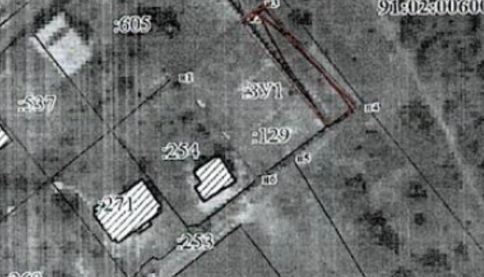  Решение: дать согласие на передачу земельного участка площадью 0,0179 га в границах ТСН СНТ «Скалистый-89», в пользование Поленкова Алексея Ивановича для формирования права собственности.  Согласно предоставленной схемы |  | ЗА |  |  | Против
5.2.3 | Поступило заявление от гражданина Лызлова Алексея Олеговича участок 99 о перераспределении земель общего пользования площадью 0,0181 га ТСН СНТ «Скалистый-89 (Заявление от 20.04.2024г) (схема прилагается)    Решение: Дать согласие на передачу земельного участка площадью 0,0181 га в границах ТСН СНТ «Скалистый-89», в пользование Лызлова Алексея Олеговича уч. 99 для формирования права собственности.Согласно предоставленной схемы | За |  |  | Против
5.2.4 | Поступило заявление от гражданина Дашкевич Александра Валентиновича участок 51 о перераспределении земель общего пользования 245 кв.м. и 179 кв.м в границах ТСН СНТ «Скалистый-89 (. (схема прилагается)  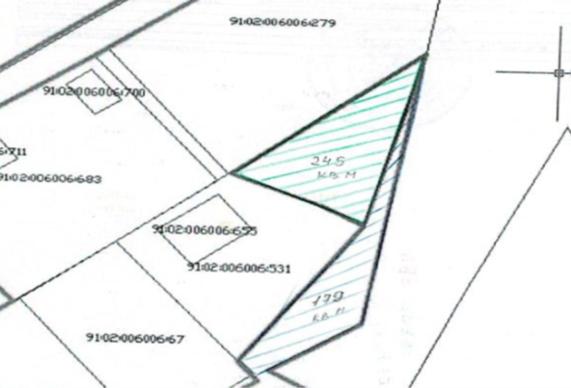  Решение: дать согласие на передачу земельного участка площадью 245 кв.м. и 179 кв.м. в границах ТСН СНТ «Скалистый-89», в пользование Дашкевич Александра Валентиновича участок 51 для формирования права собственности. Согласно предоставленной схемы | За  ______ |  |  | Против  _______
5.2.5 | Поступило заявление от гражданина Запорожец Оксаны Олеговны участок 42 о перераспределении земель общего пользования 285 кв.м. в границах ТСН СНТ «Скалистый-89 (. (схема прилагается)  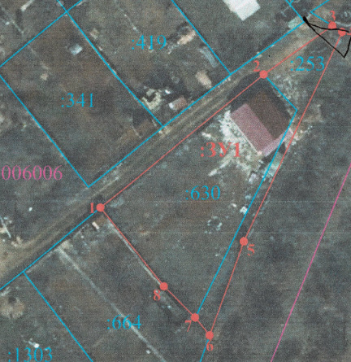  Решение: дать согласие на передачу земельного участка площадью 285 кв.м. в границах ТСН СНТ «Скалистый-89», в пользование Запорожец Оксаны Олеговны участок 42 для формирования права собственности. Согласно предоставленной схемы | За  ______ |  |  | Против  _______

